台南市國民教育輔導團109學年度第1學期分區到校諮詢服務
社會領域記錄成果
時間:109年12月16日 地點:安慶國小
主席:王怡方校長 主持:劉育菁主任
公開觀課:王郁雅老師

一、說課注意事項說明: 怡方校長
說明公開觀課與傳統教學觀摩之不同，公開觀課的重點，透過觀察蒐集的客觀資訊來推輪孩子的學習表現，是否達到學習目標，老師在教學過程中，很難面面俱到，透過觀課大家一起幫忙看幫忙聽，讓教學成效更能達到目標。
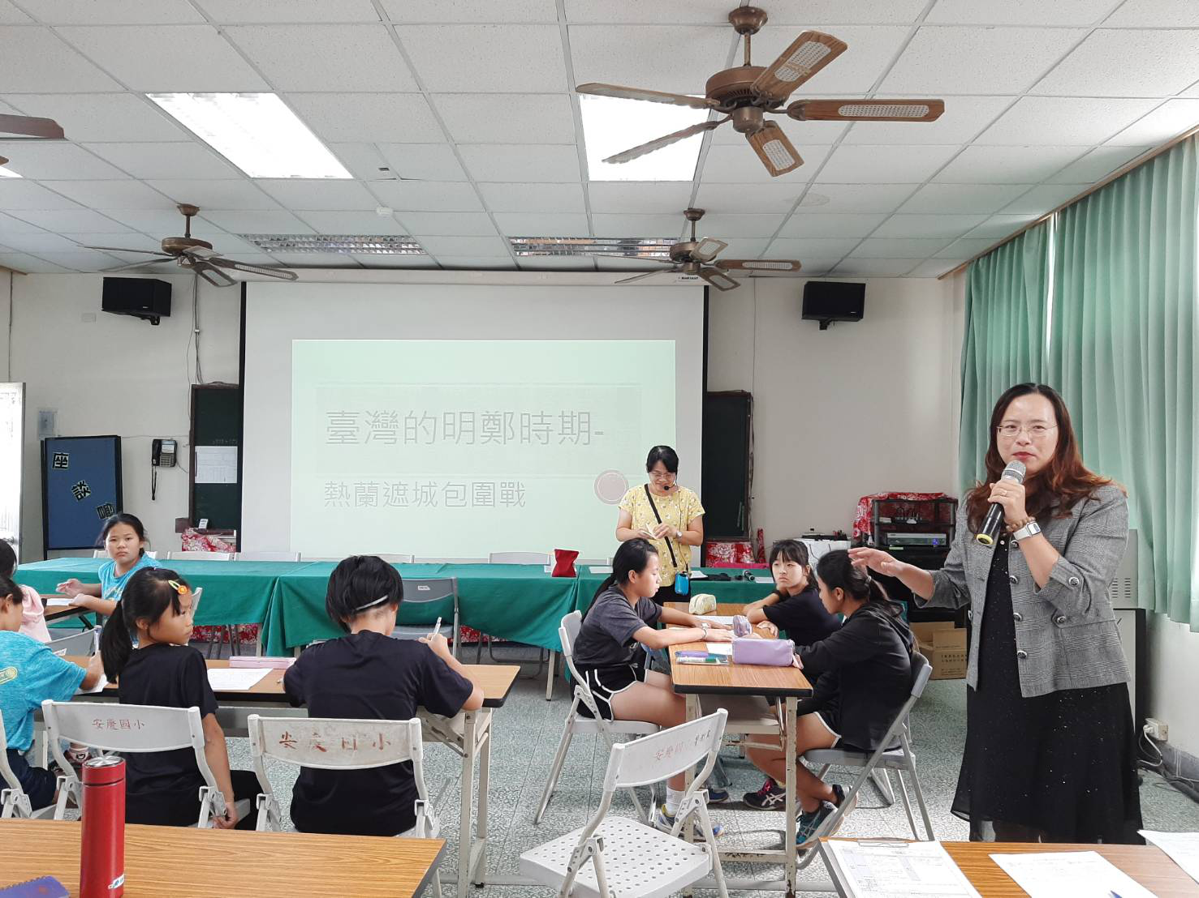 | 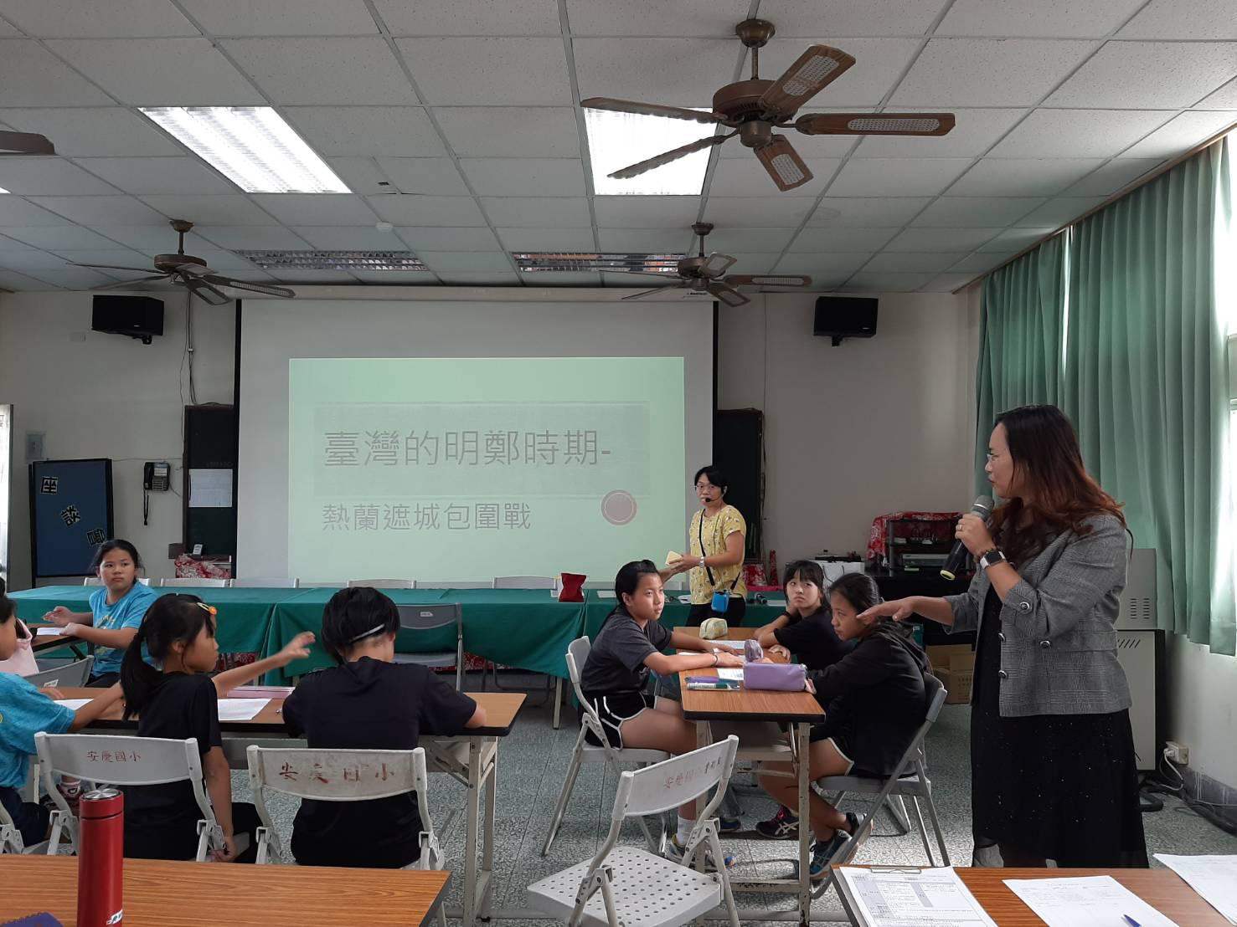

二、說課: 郁雅老師
領域/科目:社會 設計者: 郁雅老師 施年級:五年級 共1節40分鐘
單元名稱: 熱蘭遮城包圍戰(五上第四單元第二課)
說明教案設計的學習重點及學習目標:
主要透過閱讀、問答、教學網站、體驗活動、影片欣賞等方式，引導學生學習蒐集台灣歷史資料的方式和途徑，藉由各種管道了解台灣的特色與分期，認識台灣的明鄭時期。以及明鄭時期的生活情形和特色，進而培養學生尊重不同文化的態度。
本節課透過觀察圖片與紀錄、分類說明等多元活動，激發學生的學習興趣，並透過討論與分享，引導學生陳述與聆聽彼此的看法，加深學生了解台灣史前時代各種文化的特色與影響，理解不同時期的生活方式，有其時空脈絡的演進。
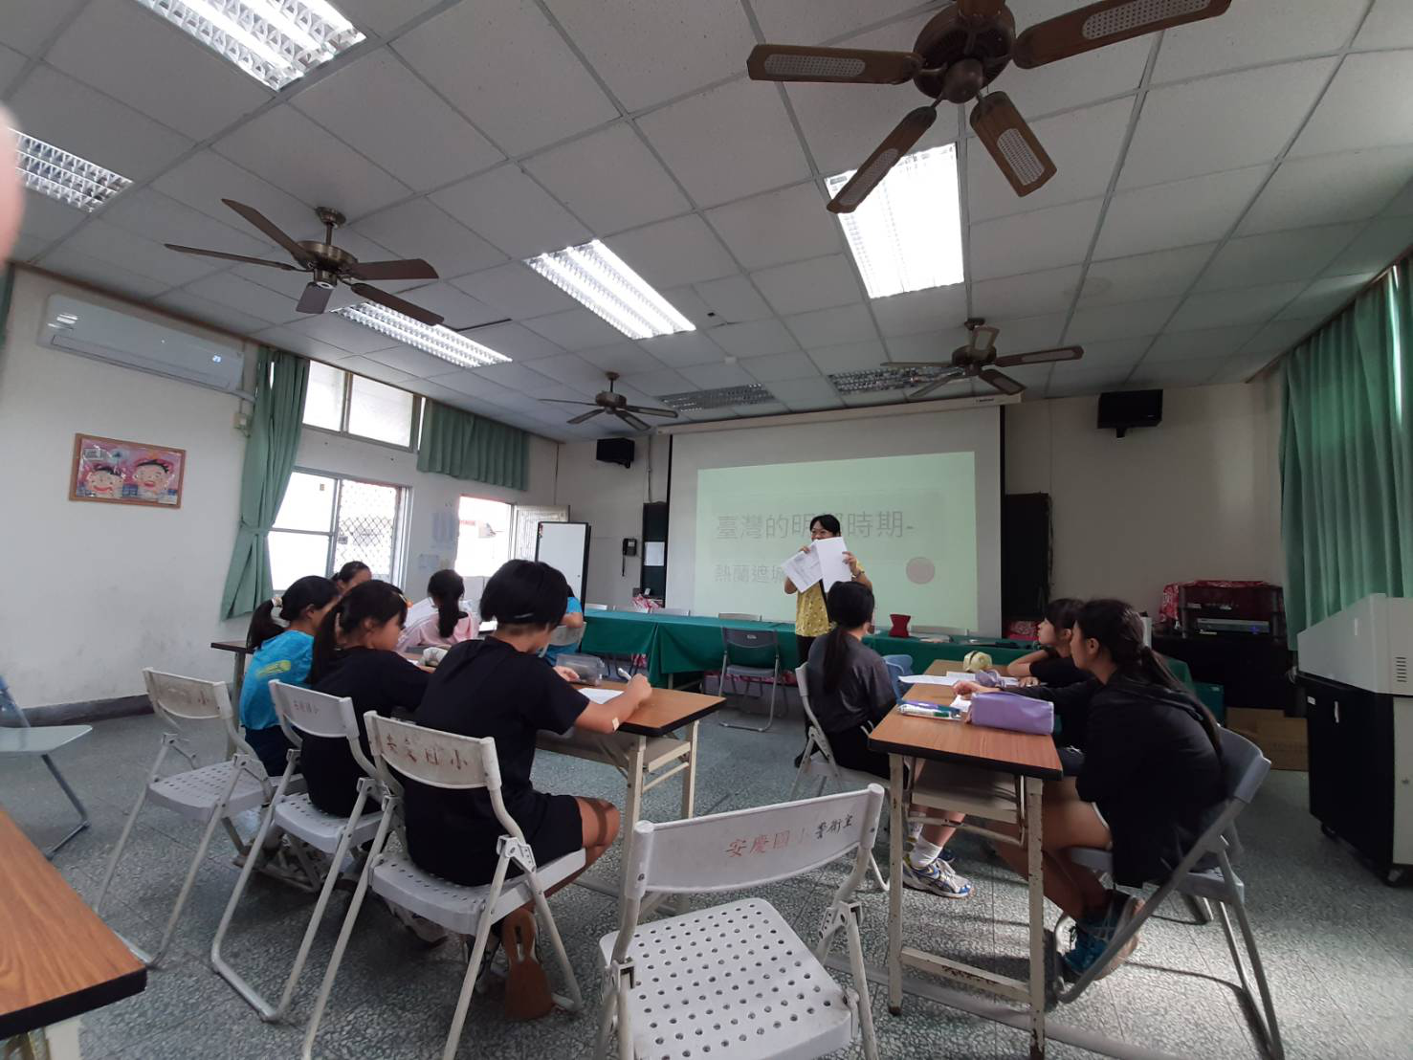 | 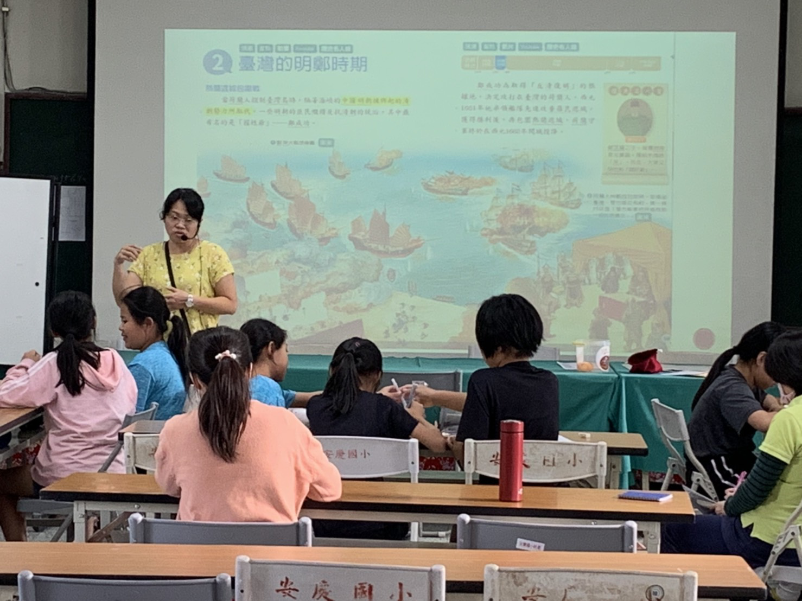

三、公開觀課:郁雅老師
教學流程:
一、課前準備課前準備：
1.學習單(閱讀文本)
2.台灣吧『等燈！征服者入侵？大航海時代的臺灣。』
https://www.youtube.com/watch?v=ktLMfM_5UOc&t=292s
3.台灣吧「開山王-鄭成功是在成功什麼啦!」影片
https://www.youtube.com/watch?v=d5HdpvN05VA
二、引起動機
教師出示新聞片段，詢問學生「學生觀看影片，教師提問:你想問什麼?」學生發表自己的想法
三、發展活動
1.學生閱讀文本並編行號、撇句點、畫重點、繪製火柴人四格漫畫。
2.教師呈現PPT內容並提問:
鄭成功為什麼先進攻普羅民遮城、再包圍熱蘭遮城?
荷蘭人投降時，雙方簽訂合約，為什麼第一條是:「雙方都要把所造成的一切仇恨遺忘。」?
3.教師說明SWOT分析方法，依照內在因素及外在因素進行鄭荷大戰討論
4.學生進行分組討論並書寫於便利貼上。
5.教師引導各組張貼於黑板上SWOT個欄位中。
6.請學生觀察SWOT分析表格，教師提問:
鄭荷大戰鄭成功勝利的原因?
對臺灣後續發展的影響是什麼(從政治、經濟、文教的層面分析)?

三、綜合活動
學習單說明及書寫
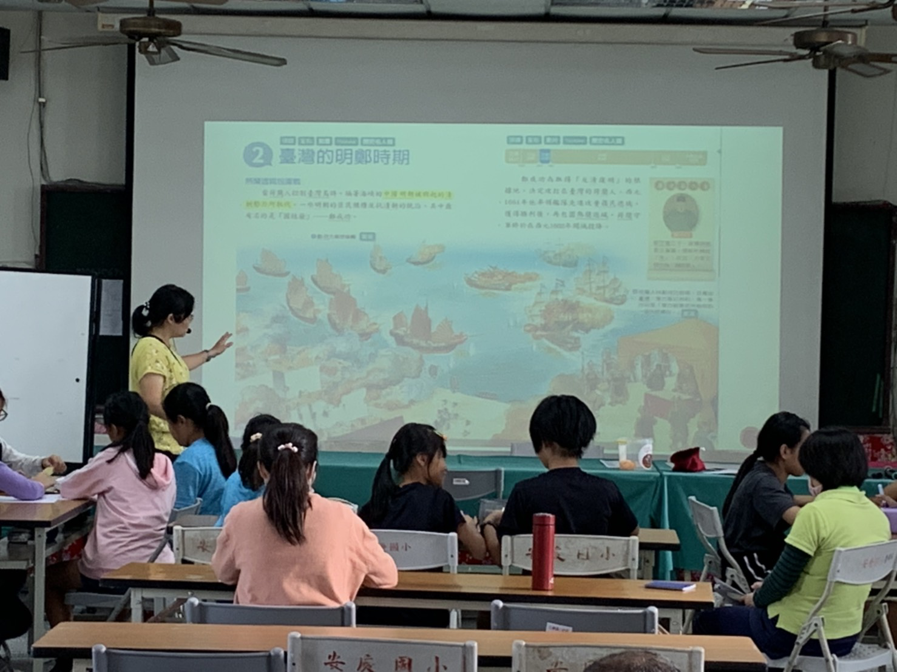 | 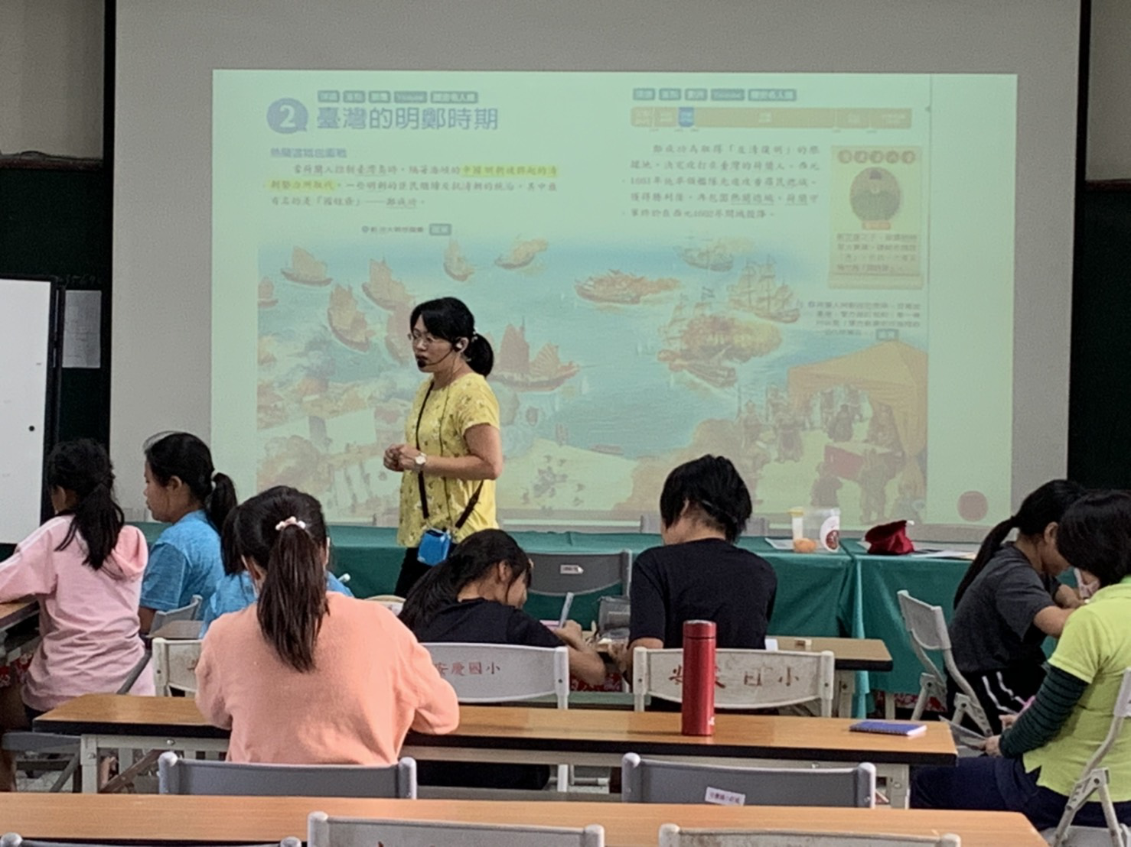
說明上課規則 | 引起動機
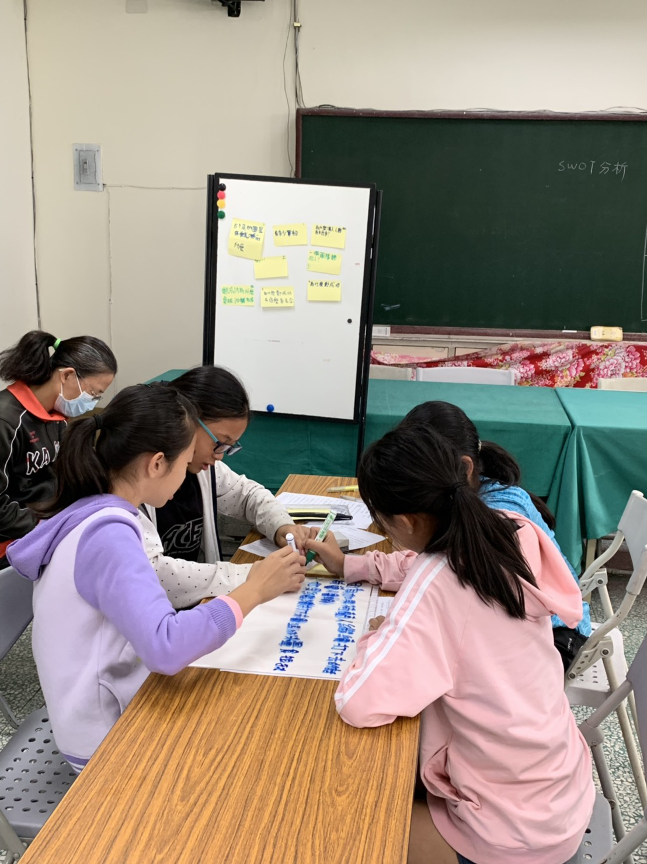 | 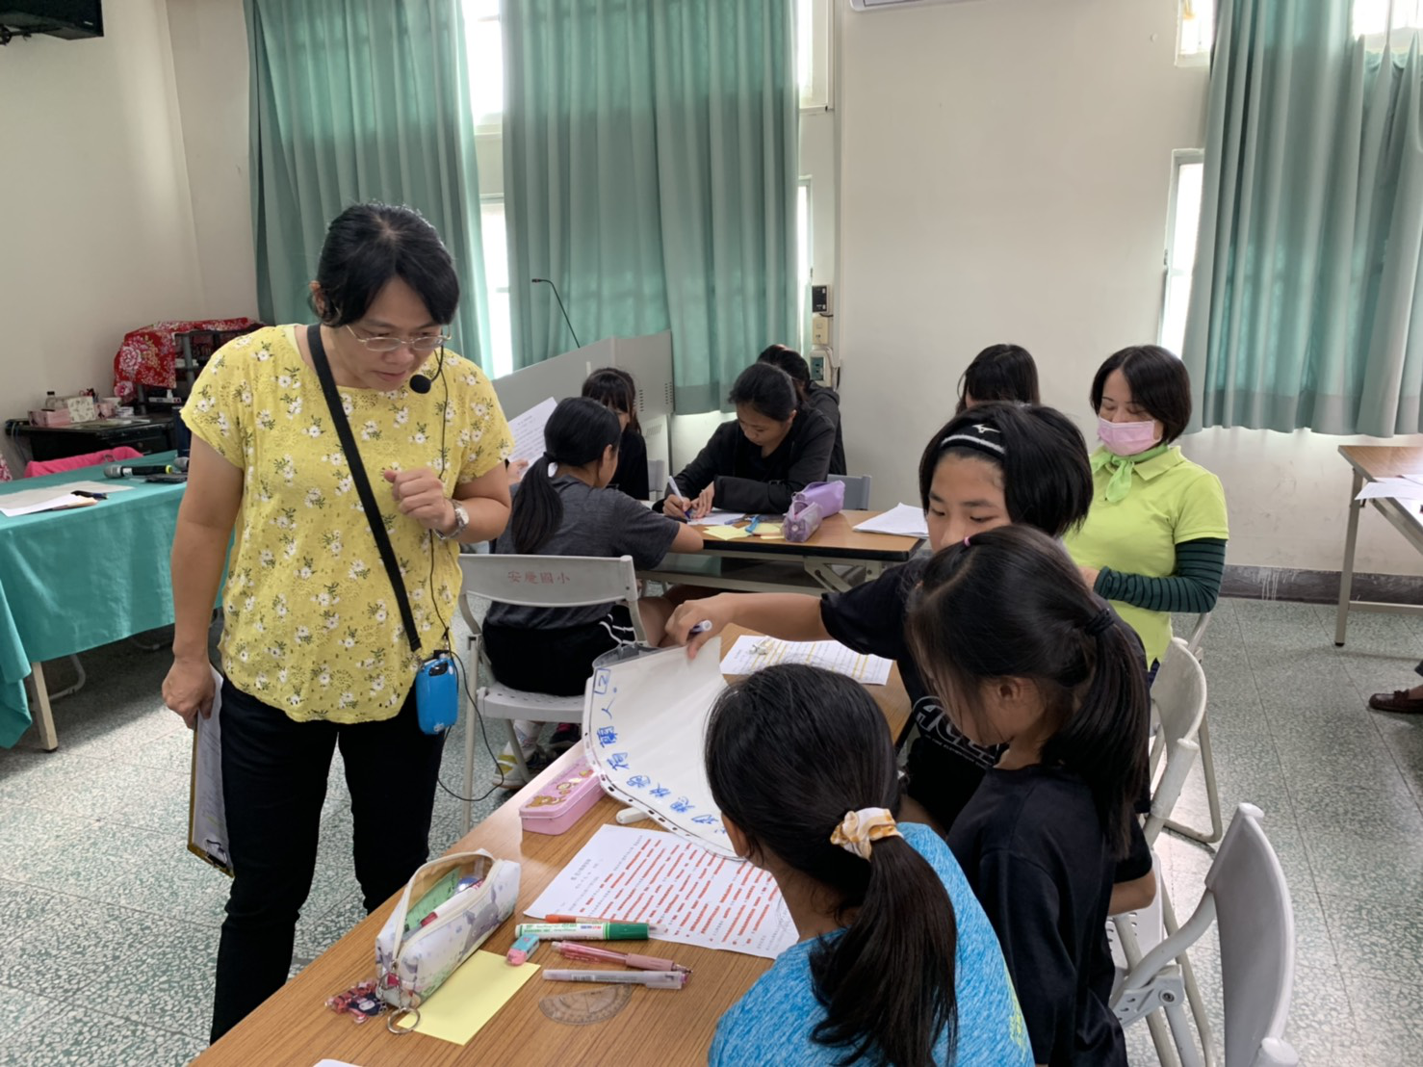
學生分組觀察台灣明鄭時期閱讀文本，討論歸納出文本編行號、撇句點、畫重點、繪製火柴人四格漫畫。
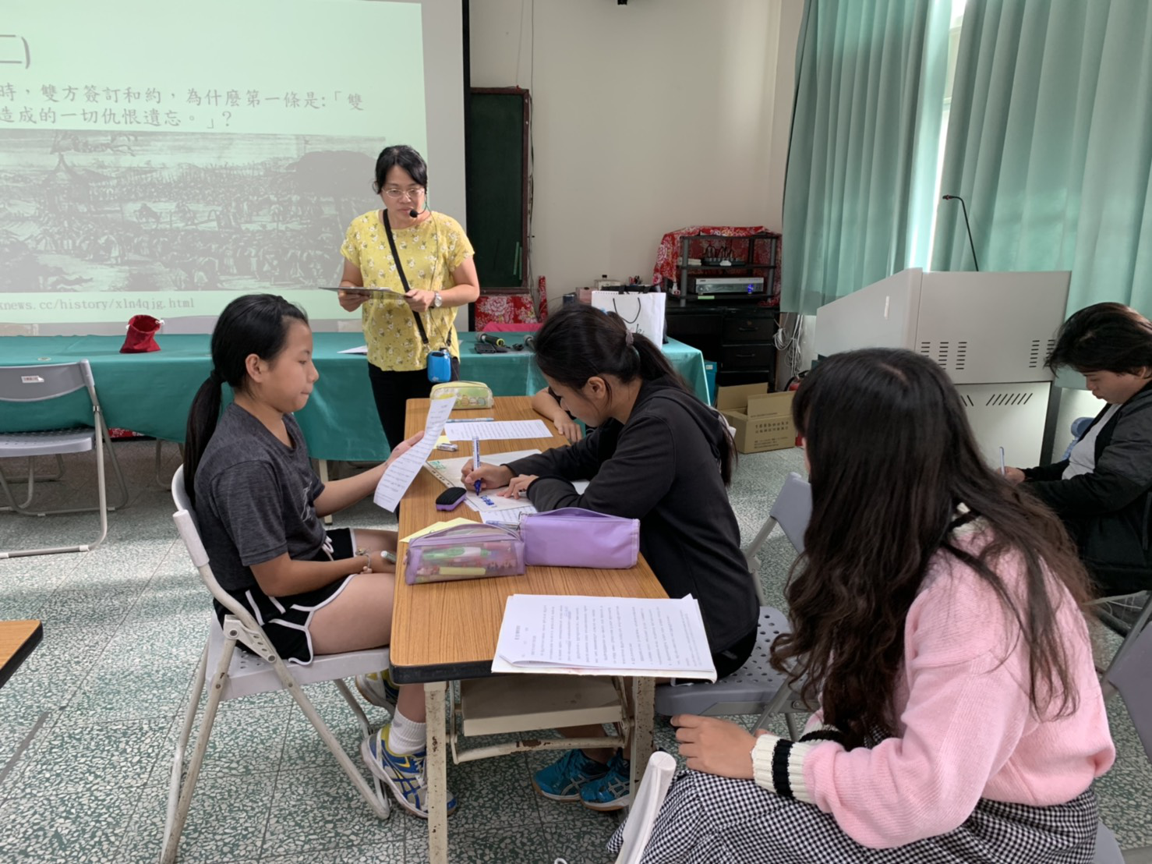 | 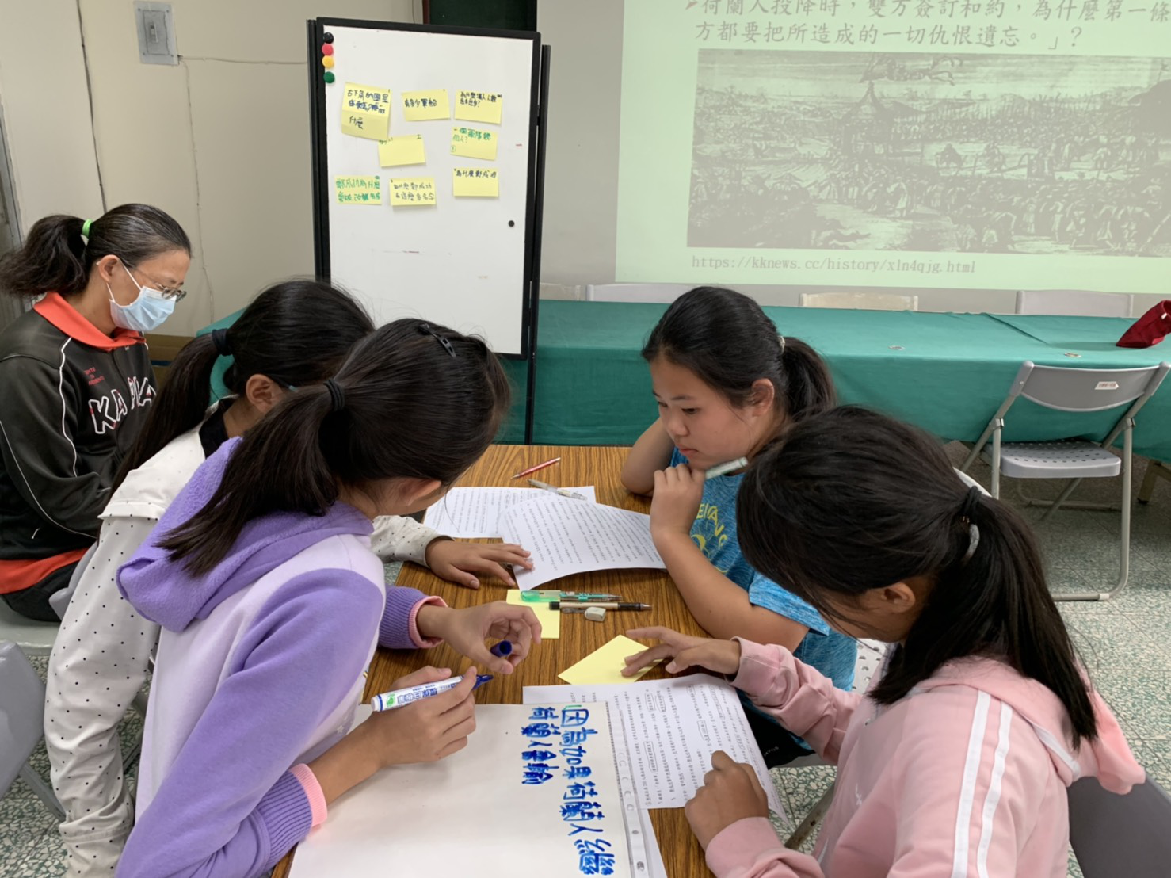
1.教師呈現PPT內容並提問2.教師說明SWOT分析方法，依照內在因素及外在因素進行鄭荷大戰討論
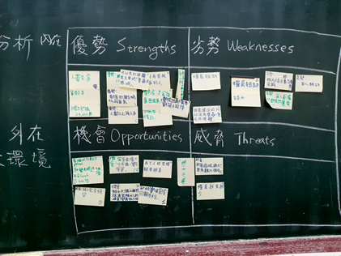 | 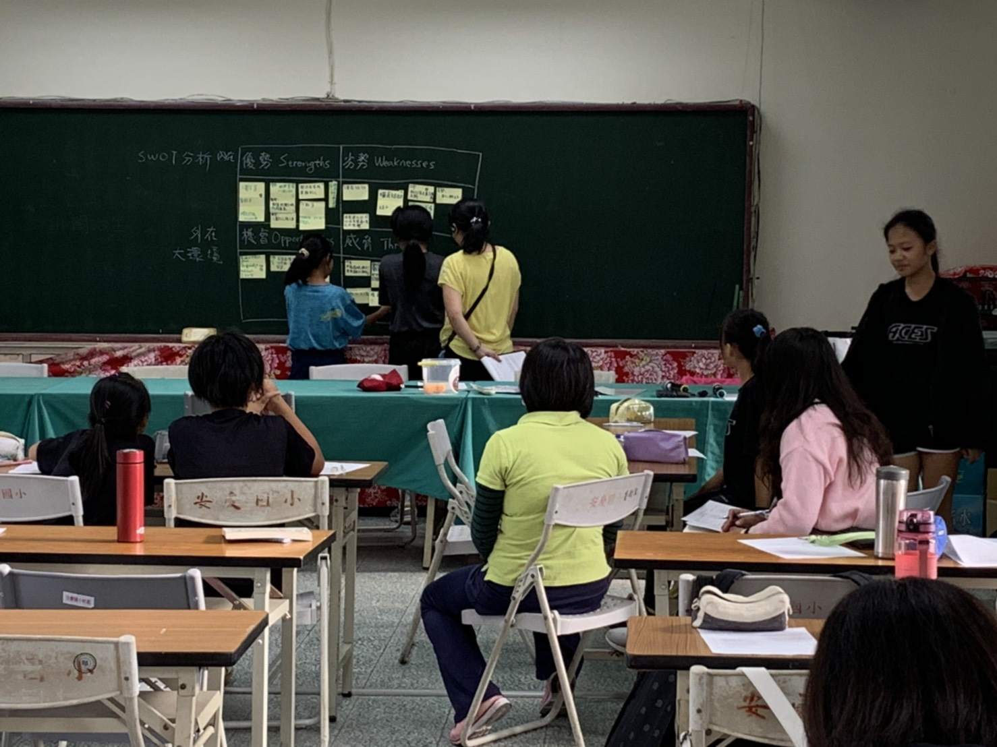
1.學生進行分組討論並書寫於便利貼上。2.教師引導各組張貼於黑板上SWOT個欄位中
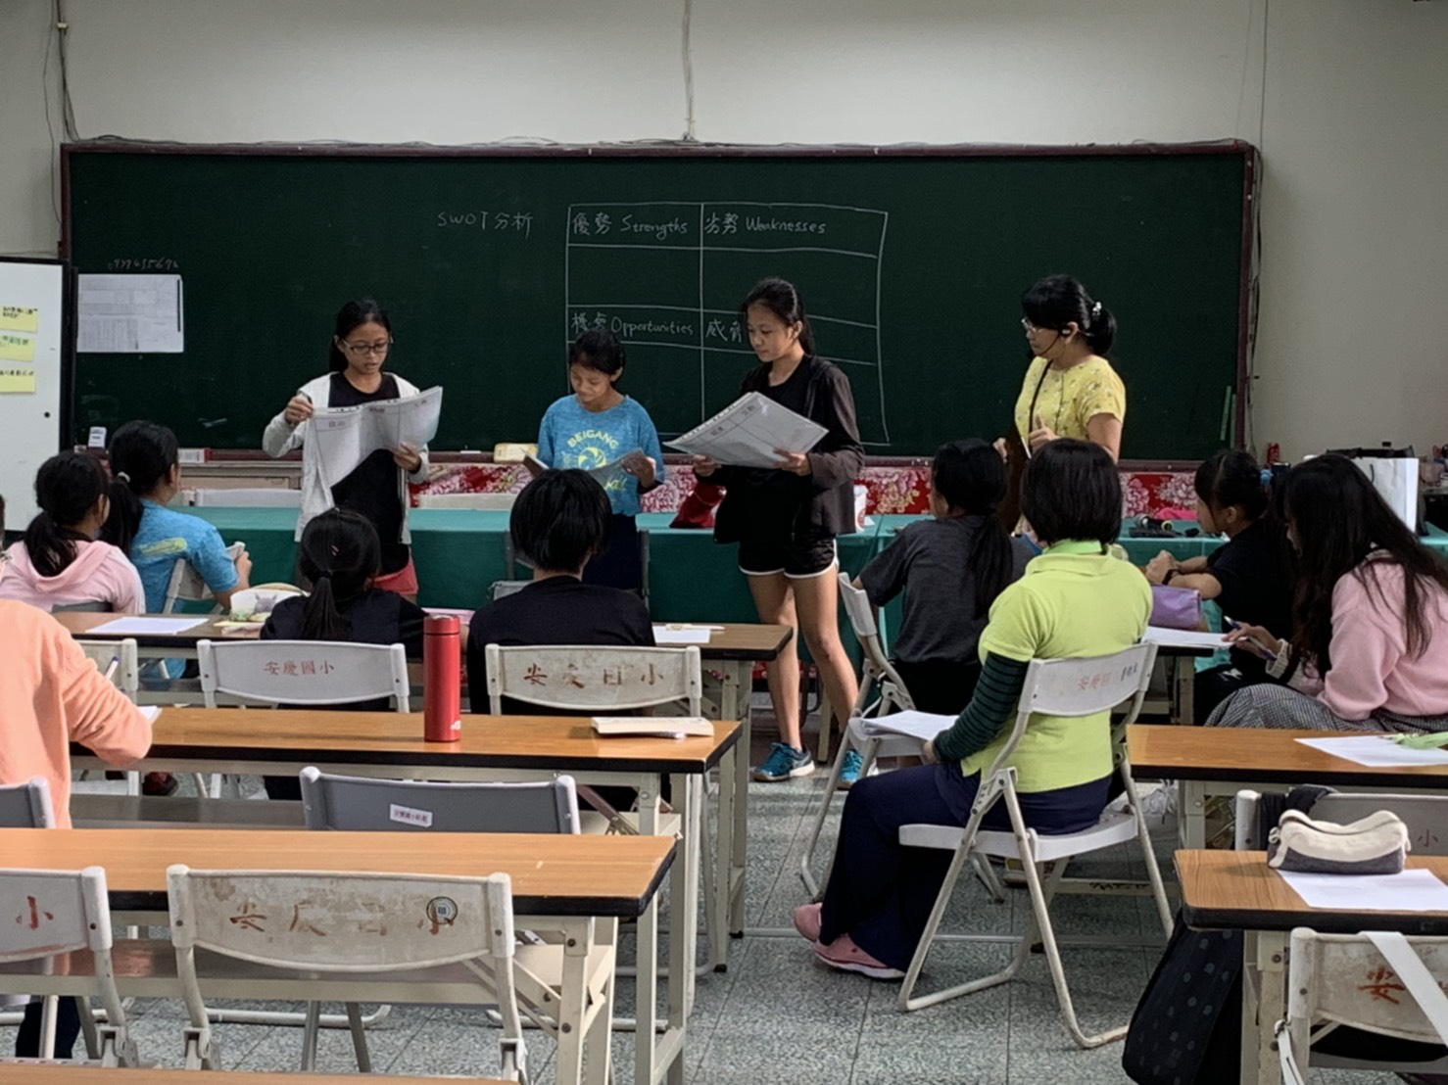 | 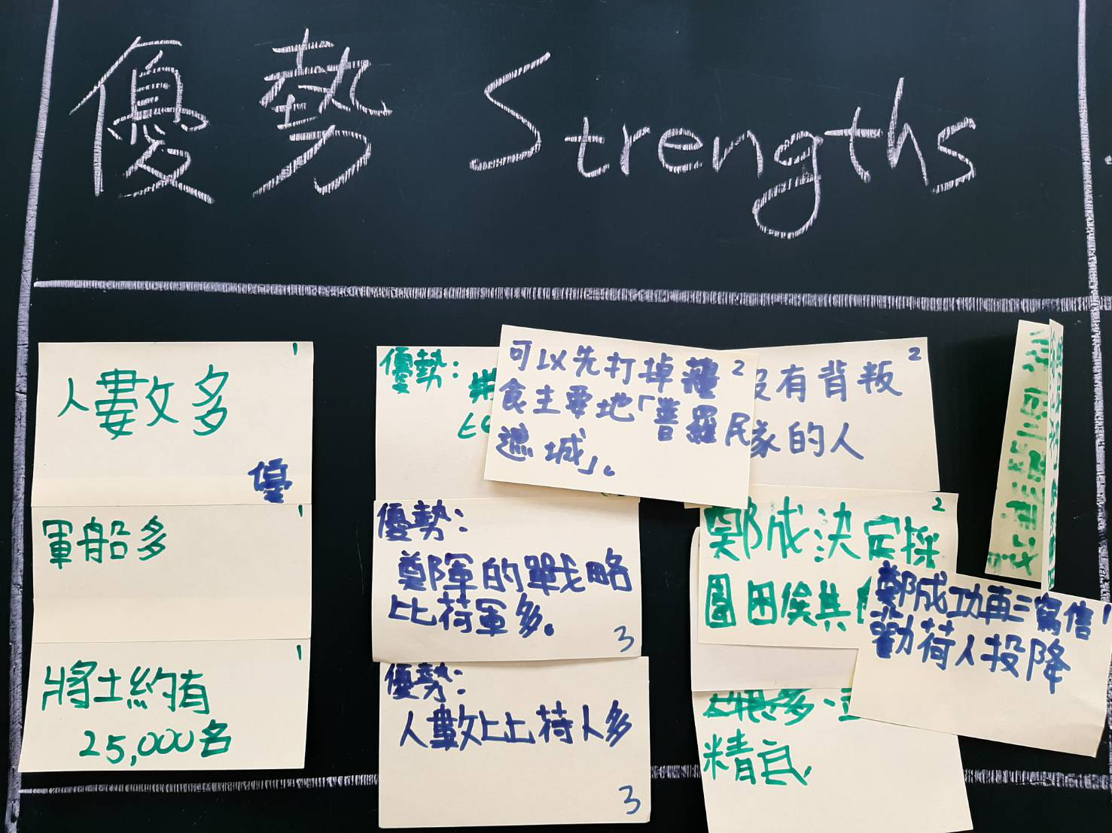
請學生觀察SWOT分析表格，教師提問
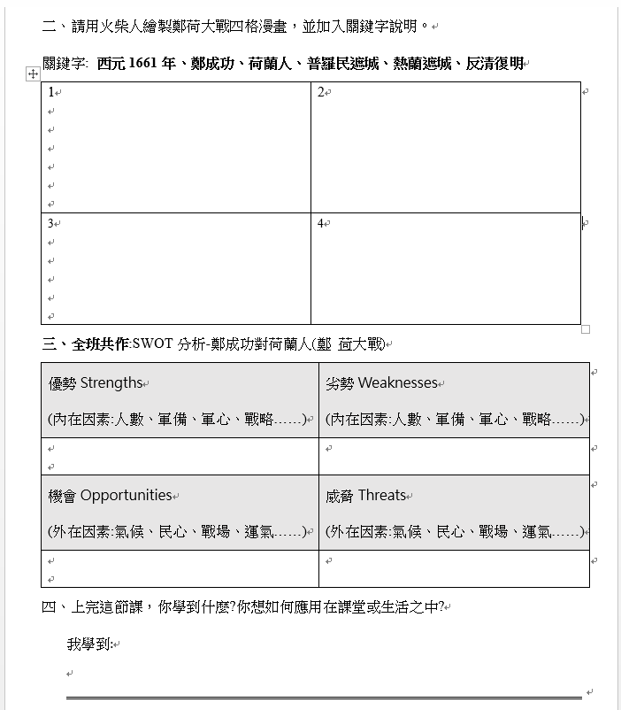
學習單說明及書寫

五、議課: 楊美玲老師
內觀老師
1.透過新聞事件引起動機，學生很快融入課程內容。
2.孩子專注，發現他們觀察敏銳能回答提問，學生的學習一直持續進行中。

外觀老師
1.讚美具體事實。2.明確引導融入課程。3.孩子之間熱衷表現自己思考。
4.抓使用關鍵字時間不夠。5. 同學間分配工作有紀律，認真專注參與討論，答案多元，老師適時引導。
授課教師省思
1.火柴人四格漫畫來不及時間不足需要2節課。

六、回饋單
1.學習到授課老師的教學方式、內容以及班級經營，所設計的課程內容很有深度。
2.能與老師討論分享觀察到的事物很棒!
3.對於社會領域的教學策略及流程更加了解。
4學習不同領域教學活動受益良多。
5.整體課程進行流暢，活動設計以及觀議課之注意事項，在說課時可多說明學生的狀況及來源。
6.精進教學、有創意的教學方式、帶學生討論的流程很棒。
7.對於社會領綱有更進一步的認識也更清楚觀議課重點。
9.不同教學策略學生學到不同的學習方式，利用摘要法整理課程內容，可運用於教學現場。

